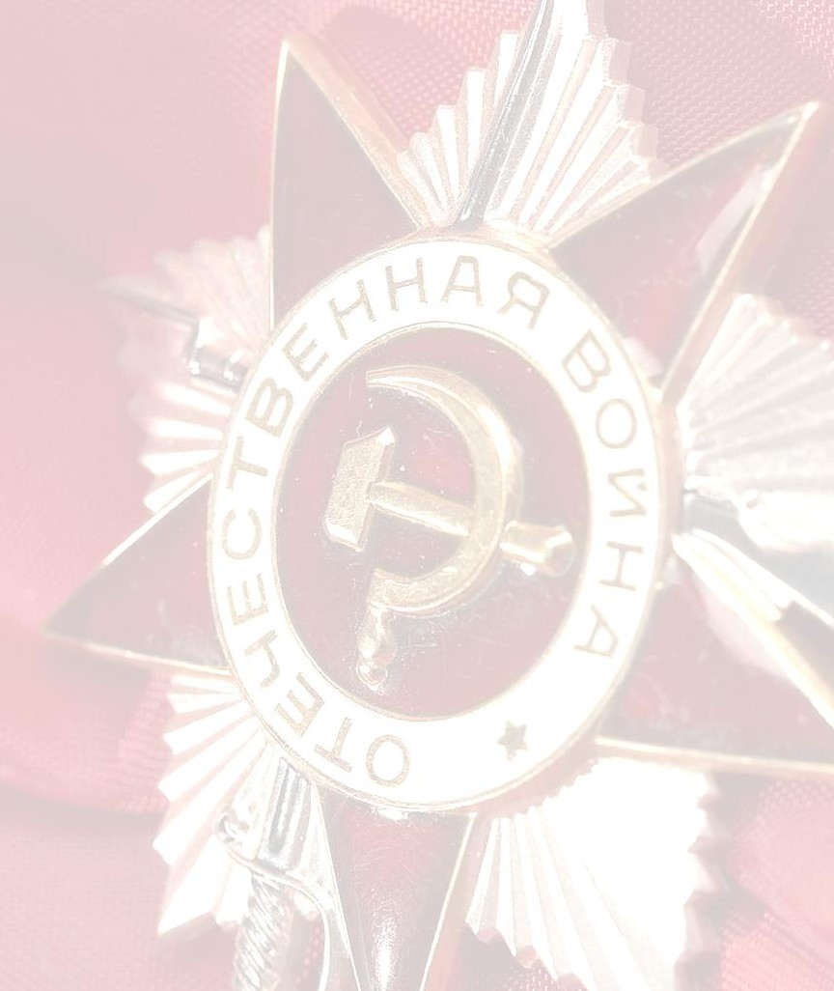
Консультация для родителей дошкольников
«Расскажите детям о Войне»

Нужно ли рассказывать детям о войне?

Этот вопрос возникает не только у родителей. Он возникает и у некоторых педагогов.
В том, что рассказывать нужно – нет никаких сомнений. А вот когда начинать такой непростой разговор, что сказать, а что оставить «за кадром» - в этом родителям следует полагаться на свой опыт и наши педагогические рекомендации.

РАССКАЗАТЬ О ВОЙНЕ…

- ДЛЯ ЧЕГО? Патриотическое чувство не возникнет само по себе. Его нужно воспитывать с раннего детства, взращивать, культивировать. И без помощи взрослых ребенок не сможет выделить из окружающей его жизни главное, расставить приоритеты, правильно настроить чувства. Не страшно, и даже неплохо, если ребенок немного поплачет, слушая рассказы о мальчике, погибшем на глазах у матери или о солдате, бросившемся с последней гранатой под фашистский танк. Такие эмоции не расстраивают нервную систему ребенка, они являются началом патриотических чувств.
- КОГДА? Как правило, первый раз родители в общих чертах говорят о войне с четырёх - пятилетними детьми, но, разумеется, главным индикатором должен служить интерес самого ребенка к этой теме.
- КАК? Какие найти слова, чтобы поведать дошкольнику о страданиях молодых ребят, ставших впоследствии героями? Как донести суть происходившего в те далекие годы грамотно и вызвать в маленькой душе чувство гордости, сострадания, почитания, патриотизма?

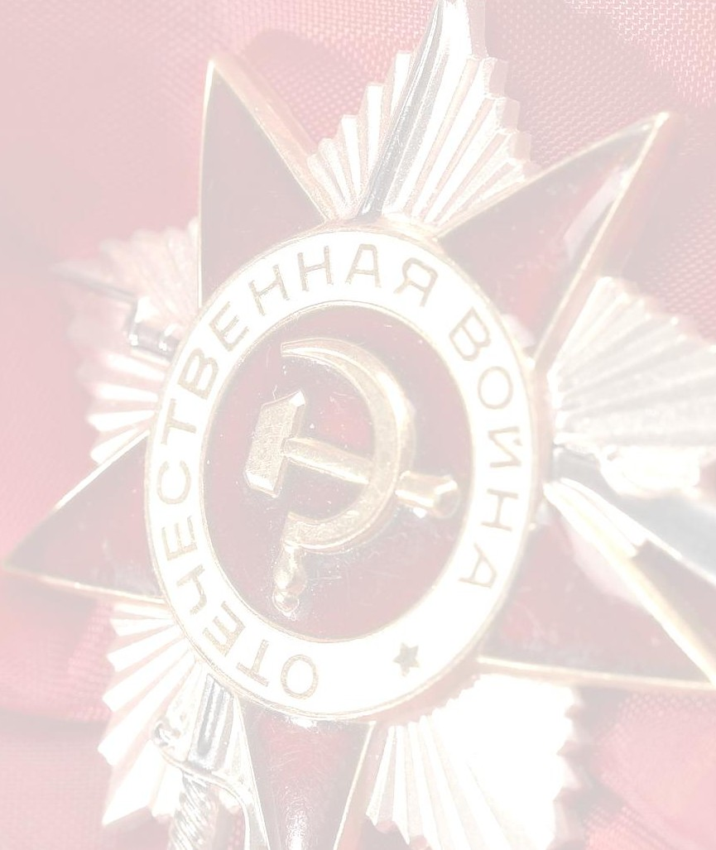
  - Рассказывайте об известных и значимых событиях войны. Задача родителей – не напугать ребенка, а просветить. Говоря о блокаде Ленинграда, не надо вдаваться в подробности, достаточно будет сказать, что фашисты блокировали подъезды к городу, чтобы туда нельзя было доставить еду, и жители города вынуждены были голодать.
  - Читайте детям известные произведения («Мальчиш - Кибальчиш» А.П.Гайдара, «Сын полка» В.П.Катаева, «Дорогие мои мальчишки», «Памятник солдату», «Твои защитники» Л.А.Кассиля, «Девочка из города» Воронкова Л.Ф. и др.). Учите с ними стихи наизусть.
  - Смотрите вместе с детьми фильмы военной тематики, военный парад, концерты военной песни. Наличие единомышленников сближает и помогает глубже окунуться в военную эпоху.
  - Расскажите о ваших воевавших предках, поведайте истории высочайшего героизма солдат на этой Священной войне. Если есть возможность, познакомьте ребенка с ветеранами. Пусть он услышит рассказы очевидцев – они производят совсем другое впечатление.
o Расскажите о детях Великой Отечественной войны. Ребенку постарше стоит рассказать о знаменитом дневнике Тани Савичевой. Этот дневник представляет собой скупые записи двенадцатилетней девочки, переживающей блокаду в Ленинграде, и содержит, фактически, только перечень смертей в ее семье. Последняя запись в нём: «Савичевы все умерли, осталась одна Таня». Рассказы про взрослых и даже про юных выпускников, вынужденных сражаться на войне, могут звучать для ребенка абстрактно, тогда как история девочки, близкой ему по возрасту, не может не задеть за живое.
  - Посетите с ребенком виртуально памятные места города. Чтобы пробудить в ребенке интерес к теме войны, покажите ему существующие вокруг него свидетельства прошлого. Вы можете показать ребенку Музей Победы, отвести его к Вечному огню, рассказать, что он всегда горит, напоминая людям о тех, кто погиб на войне.
Всё вместе это сложится в общую картину и понимание, осознание ребёнком своей принадлежности к Великой истории, вызовет чувство гордости за своих предков и стремление быть достойным их.

